بسم الله الرحمن الرحیم

عنوان پژوهش :

VaN3Twin: the Multi-Technology V2X Digital Twin with Ray-Tracing in the Loop
نویسندگان :

Roberto Pegurri∗, Diego Gasco†, Francesco Linsalata∗, Marco Rapelli†, Eugenio Moro∗, Francesco Raviglione‡, Claudio Casetti† ∗Department of Electronics, Information and Bioengineering, Politecnico di Milano, Italy †Department of Control and Computer Engineering, Politecnico di Torino, Italy arXiv:2505.14184v1 [cs.NI]
20 May 2025 ‡Department of Electronics and Telecommunications, Politecnico di Torino, Italy

لینک مرجع :
DOI: 10.48550/arXiv.2505.14184

گرد اوری :
محمدامین خدادادی – 40012340119162 – دکتر مهدی اسلامی – درس شبکه های مخابراتی
دوقلوی دیجیتال جامع مبتنی بر رهگیری پرتو زنده برای تحقیقات ارتباطات خودرویی

1-1 مقدمه
با گسترش فناوری‌های ارتباطات هوشمند خودرو به خودرو (V2V) و خودرو به زیرساخت (V2I) در چارچوب ارتباطات خودرو به همه چیز (V2X)، دستیابی به ارزیابی دقیق عملکرد، پیش‌بینی‌پذیری و قابلیت اطمینان لینک‌های بی‌سیم به یکی از چالش‌های اصلی پژوهش در حوزه ارتباطات خودرویی تبدیل شده است. بر اساس بررسی‌های پژوهشی و صنعتی، ارزیابی الگوریتم‌ها و پروتکل‌های V2X در شرایط واقعی نیازمند شبیه‌سازی دقیق محیط، پیش‌بینی پدیده‌های پیچیده و گزارش عملکرد است.
با این حال، شبیه‌سازهای سنتی مانند ms-van3t، معمولاً برای کاهش پیچیدگی محاسباتی در شبیه‌سازی لایه فیزیکی، از مدل‌های احتمالاتی ساده استفاده می‌کنند؛ اما این رویکرد در محیط‌های شهری پیچیده — همچون وجود خودروها، ساختمان‌ها، شرایط Non-Line-of-Sight (NLoS)، چندمسیره بودن (multipath) و اثر داپلر پویا در کانال ارتباطی — محدودیت‌های جدی دارد. این محدودیت‌ها باعث می‌شود فاصله قابل توجهی بین نتایج شبیه‌سازی و عملکرد واقعی در محیط واقعی وجود داشته باشد، که ارزیابی دقیق‌تر و معتبرتر عملکرد شبکه‌های ارتباطی را دشوار می‌سازد. برای رفع این چالش،
پروژه VaN3Twin به عنوان یک رویکرد نوین با تمرکز بر «دوقلوی دیجیتال شبکه ارتباطات خودرویی» معرفی شده است.
در این پروژه، یک Ray Tracer با دقت بالا در حلقه شبیه‌سازی شبکه ارتباطی جایگزین می‌شود تا با استفاده از مدل‌سازی دقیق محیط و اصول فیزیکی انتشار امواج، شبیه‌سازی واقع‌گرایانه‌تری ارائه دهد. این رویکرد امکان مدل‌سازی دقیق شرایط مستقیم دید (LoS) و غیرمستقیم (NLoS)، بلوکه شدن توسط ساختمان‌ها، پراکندگی چندمسیره، اثر داپلر در حرکت سریع و همزمان چندفرکانسی پویا را فراهم می‌کند. نتیجه حاصل، شبیه‌سازی دقیق‌تری از شاخص‌های لایه فیزیکی مانند قدرت سیگنال دریافتی (RSSI) و نسبت سیگنال به تداخل به علاوه نویز (SINR)، و همچنین شاخص‌های کاربردی بالاتر مانند نرخ دریافت بسته (PRR) و نرخ تحویل داده (DR) با هماهنگی زمانی بالاتر است.
در این پروژه، محیط فیزیکی با استفاده از نقشه‌های واقعی OpenStreetMap و داده‌های ارتفاعی، به همراه مدل‌سازی دقیق حرکت خودروها از طریق شبیه‌ساز ترافیک شهری (SUMO) ایجاد می‌شود. این ترکیب امکان شبیه‌سازی پویای سناریوهای واقعی شهری را فراهم می‌کند و VaN3Twin را به یک چارچوب قدرتمند برای ارزیابی همزیستی فناوری‌های مختلف V2X (مانند IEEE 802.11p و NR-V2X) تبدیل کرده است. این پروژه نه تنها دقت شبیه‌سازی را به طور قابل توجهی افزایش می‌دهد، بلکه به عنوان یک ابزار منبع‌باز، زمینه‌ساز پیشرفت‌های آینده در توسعه سیستم‌های حمل‌ونقل هوشمند و خودران خواهد بود.

¹ Vehicle to vehicle
² Vehicle-to-Infrastructure
³ Vehicle to everything
⁴ Received Signal Strength Indicator
⁵ Signal to Interference plus Noise Ratio
⁶ Packet Delivery Ratio

مقایسه ms-van3t و Ray Tracer با تمرکز بر شبیه‌سازی کانال و مدل لینک ترافیکی، پارامترهای دقیق کانال رادیویی
ms-van3t یک شبیه‌ساز منبع‌باز مبتنی بر ns-3 است که برای ارزیابی ارتباطات V2X طراحی شده و با SUMO ادغام می‌شود. در این ابزار، مدل کانال عمدتاً احتمالاتی (stochastic) است و از مدل‌های ساده مانند 3GPP برای محاسبه LoS/NLoS، path loss و تداخل استفاده می‌کند. این رویکرد پیچیدگی محاسباتی را کاهش می‌دهد، اما در محیط‌های شهری پیچیده باعث مصنوعات (مانند توزیع دوقله‌ای SINR) و دقت پایین‌تر می‌شود. مدل لینک ترافیکی آن بر پایه OpenStreetMap و SUMO دقیق است، ولی فاقد مدل‌سازی فیزیکی دقیق اثرات چندمسیره، داپلر پویا و بازتاب‌ها است.
در مقابل، Ray Tracer روشی قطعی (deterministic) است که در VaN3Twin با ابزارهایی مانند Sionna پیاده‌سازی می‌شود. این روش محیط سه‌بعدی را دقیق مدل‌سازی کرده و مسیرهای انتشار امواج را با محاسبه بازتاب، پراش، پراکندگی و داپلر ردیابی می‌کند. پارامترهای کانال مانند RSSI، SINR و تأخیرهای چندمسیره به صورت واقع‌گرایانه محاسبه می‌شوند و توزیع SINR طبیعی‌تر (بدون مصنوعات) است. دقت آن در سناریوهای NLoS به مراتب بالاتر بوده و خطاها را به طور قابل توجهی کاهش می‌دهد.
علاوه بر این، یک ماژول coexistence پیشرفته طراحی شده که بر روی فرکانس‌های مختلف کار می‌کند و استفاده همزمان از منابع فرکانسی را ممکن می‌سازد. این ماژول تداخل بین فناوری‌های مختلف (مانند 802.11p و NR-V2X) را با دقت بالا مدل‌سازی کرده و امکان ارزیابی واقع‌بینانه نرخ دریافت بسته یا عدم تطابق را فراهم می‌کند.
برای نشان دادن برتری VaN3Twin، نتایج نشان می‌دهد که این چارچوب مشکل عدم تطابق شبیه‌سازی با واقعیت را به خوبی کاهش می‌دهد؛ به گونه‌ای که نرخ عدم تطابق (Disagreement Ratio - DR) به طور قابل توجهی در شبیه‌سازی‌های واقعی کاهش می‌یابد. این امر ثابت می‌کند که استفاده از دوقلوی دیجیتال مبتنی بر Ray Tracing می‌تواند زمان توسعه و هزینه تحلیل پروتکل‌های V2X، ارزیابی الگوریتم‌های رله حمل‌ونقل و طراحی سیستم‌های میدانی ارتباطات خودرویی را به طور چشمگیری کاهش دهد.

(Simulation Methodology)روش شبیه سازی 1-2

الف .هدف کلی شبیه سازی
در شبیه‌سازی دقیق یک دوقلوی دیجیتال (Digital Twin) برای سیستم‌های ارتباطات خودرویی V2X، ادغام یک شبیه‌ساز شبکه معتبر مانند ms-van3t با یک Ray Tracer پیشرفته (مانند Sionna RT یا ابزارهای مشابه) امکان محاسبه واقع‌گرایانه پارامترهای کانال رادیویی را بر اساس مدل‌سازی دقیق محیط سه‌بعدی و قوانین فیزیکی انتشار امواج فراهم می‌کند.

این ترکیب منجر به تولید شاخص‌های کلیدی مانند قدرت سیگنال دریافتی (RSSI)، نسبت سیگنال به تداخل плюс نویز (SINR)، نرخ دریافت بسته (PRR) و نرخ تحویل داده (DR) با دقت بسیار بالاتر و قابلیت پیش‌بینی نزدیک‌تر به رفتار واقعی سیستم می‌شود. چنین رویکردی نه تنها شکاف میان نتایج شبیه‌سازی و عملکرد واقعی در سناریوهای پیچیده شهری و بزرگراهی را به حداقل می‌رساند، بلکه ارزیابی پروتکل‌ها و الگوریتم‌های V2X را قابل اعتمادتر و کارآمدتر می‌سازد، و در نهایت به توسعه سریع‌تر سیستم‌های حمل‌ونقل هوشمند کمک می‌کند.

ب .اجزای اصلی شبیه سازی
معماری پیشنهادی برای شبیه‌سازی دقیق دوقلوی دیجیتال (Digital Twin) در سیستم‌های V2X
چارچوب پیشنهادی بر پایه ترکیب چند مؤلفه کلیدی بنا شده و به صورت مدولار طراحی شده تا شبیه‌سازی واقع‌گرایانه و دقیق ارتباطات V2X را در محیط‌های پویا فراهم کند:
- مدل‌سازی محیط فیزیکی (Physical Environment Twin)
  - استفاده از نقشه‌های واقعی OpenStreetMap همراه با داده‌های ارتفاعی برای ایجاد مدل سه‌بعدی دقیق از محیط (شامل ساختمان‌ها، درختان، علائم راهنمایی و اشیاء ثابت/پویا).
  - مدل‌ها به فرمت‌های OBJ/PLY یا از طریق افزونه‌های Blender-OSM تولید می‌شوند تا با Ray Tracer سازگار باشند.
  - مواد رادیویی (Radio Materials) برای اشیاء مختلف تعریف می‌شود، مانند Concrete، Glass، Asphalt، Vegetation و Vehicles با پارامترهای ε_r (ثابت دی‌الکتریک) و σ (هدایت الکتریکی).
- موتور mobility
  - استفاده از شبیه‌سازهای ترافیک مانند SUMO یا CARLA برای مدل‌سازی دقیق حرکت خودروها.
  - خروجی شامل موقعیت لحظه‌ای (x, y, z)، سرعت، جهت حرکت (heading) و timestamp برای هر خودرو است تا همگام‌سازی کامل با سایر مؤلفه‌ها فراهم شود.
- شبیه‌ساز شبکه (Network Simulator - ms-van3t)
  - مبتنی بر ns-3، پروتکل‌های V2X (مانند IEEE 802.11p، LTE-V2X و NR-V2X) و لایه‌های بالاتر (Application، MAC) را شبیه‌سازی می‌کند.
  - تولید و ارسال بسته‌ها بر اساس پارامترهای کانال رادیویی دریافتی از Ray Tracer انجام می‌شود.
- Ray Tracer آنلاین (Sionna RT یا سرویس مشابه)
  - محاسبه دقیق کانال رادیویی برای جفت‌های Tx-Rx با در نظر گرفتن موقعیت لحظه‌ای خودروها.
  - خروجی شامل وضعیت LoS/NLoS، gain مسیرهای چندگانه، تأخیرها (delays)، زوایای ورود/خروج (AoA/AoD)، اثر داپلر و پترن آنتن Tx/Rx.
  - ادغام در حلقه شبیه‌سازی با ms-van3t برای به‌روزرسانی پویا.

- ماژول Coexistence و Interference
  - مدیریت منابع فرکانسی مشترک و تداخل بین فناوری‌های مختلف (multi-RAT).
  - محاسبه SINR بلوک-به-بلوک بر اساس grid منابع (time-frequency resource blocks)، فیلترینگ تداخل‌دهنده‌ها و آستانه gain مسیر.
  - تصمیم‌گیری دریافت بسته بر پایه SINR میانگین وزنی و آستانه MCS.
- کشینگ و منطق به‌روزرسانی
  - ذخیره نتایج Ray Tracing برای جفت‌های خودرو (vi, vj) در کش تا محاسبات تکراری کاهش یابد.
  - invalidate کردن کش در صورت تغییرات قابل توجه موقعیت (مانند جابجایی اشیاء پویا) برای حفظ دقت.
جریان داده و پروتکل ارتباطی بین مؤلفه‌ها
ارتباط اصلی بین ms-van3t و Ray Tracer معمولاً از طریق پروتکل‌های سبک مانند UDP/JSON یا gRPC برقرار می‌شود. جریان کلیدی محاسبه کانال به شرح زیر است:
- درخواست محاسبه کانال: ms-van3t موقعیت‌های مستقیم/غیرمستقیم و blockerها را ارسال می‌کند.
- پاسخ Ray Tracer:
  - مسیرهای LoS و NLoS با ضریب پیچیده α_i، تأخیر τ_i، زوایا و اثر داپلر.
  - gain مسیر کلی: $G_{\text{lin}}=\sum_{i}{∣}α_{i}∣^{2}$یا $G_{\text{dB}}=10{log⁡}_{10}(G_{\text{lin}})$ (معادله ۱-۱)
  - در نظر گرفتن blockerهای پویا (مانند خودروها) برای مسدودسازی مسیرها.
ماژول Coexistence — مدل تداخل و محاسبه SINR
- الف) تفکیک منابع: grid منابع به بلوک‌های فرکانسی-زمانی تقسیم می‌شود.
- ب) فیلترینگ تداخل‌دهنده‌ها: بر اساس همپوشانی زمانی-فرکانسی.
- ج) فیلتر مسیرهای ضعیف: حذف تداخل‌دهنده‌هایی با gain کمتر از آستانه G_thr.
- د) توان دریافتی: $P_{\text{rx}}=P_{\text{tx}}×G_{\text{lin}}$ (معادله ۱-۲)
- ه) نویز حرارتی: $N=k_{B}TB_{\text{block}}$ (معادله ۱-۳)
- و) SINR بلوک-به-بلوک: ${\text{SINR}}_{z}=\frac{P_{\text{rx,desired},z}}{N_{z}+\sum_{\text{interferers}}{P_{\text{rx,interf},z}}}$ (معادله ۱-۴)
- ز) میانگین وزنی SINR: $\overset{‾}{\text{SINR}}=10{log⁡}_{10}\left(\sum_{z}{ω_{z}} ⋅ 10^{{\text{SINR}}_{z}/10}\right)$ (معادله ۱-۵)

- تصمیم دریافت بسته: اگر $\overset{‾}{\text{SINR}}≥{\text{SINR}}_{\text{req}}(\text{MCS})$بسته دریافت موفق است؛ در غیر این صورت از دست رفته. این تصمیم می‌تواند با مدل‌های BLER/FER مبتنی بر شبیه‌سازی‌های PHY یا اندازه‌گیری‌های آزمایشگاهی دقیق‌تر شود.

معیارهای ارزیابی عملکرد
نتایج شبیه‌سازی با شاخص‌های زیر گزارش و مقایسه می‌شود:
- RSSI: میانگین قدرت سیگنال دریافتی (در dBm).
- PDF SINR: توزیع احتمالاتی SINR برای مقایسه با توزیع‌های واقعی.
- PRR (Packet Reception Ratio): نسبت بسته‌های موفق دریافت‌شده بر اساس فاصله یا شرایط کانال.
- DR (Disagreement Ratio): نسبت عدم تطابق تصمیم دریافت بسته بین شبیه‌سازی و واقعیت: $\text{DR}=\frac{1}{∣S∣}\sum_{i∈S}{1\{}d_{i}(A)≠d_{i}(B)\}$ (معادله ۱-۶)
- منابع خطا: تحلیل عوامل مانند مسیرهای از دست رفته، مدل مواد نادرست، نرخ به‌روزرسانی پایین، تقریب‌های زمانی و غیره.
این معماری مدولار، منبع‌باز و قابل گسترش، دقت بالایی در شبیه‌سازی همزیستی فناوری‌های V2X فراهم می‌کند و فاصله بین نتایج شبیه‌سازی و عملکرد واقعی را به حداقل می‌رساند.

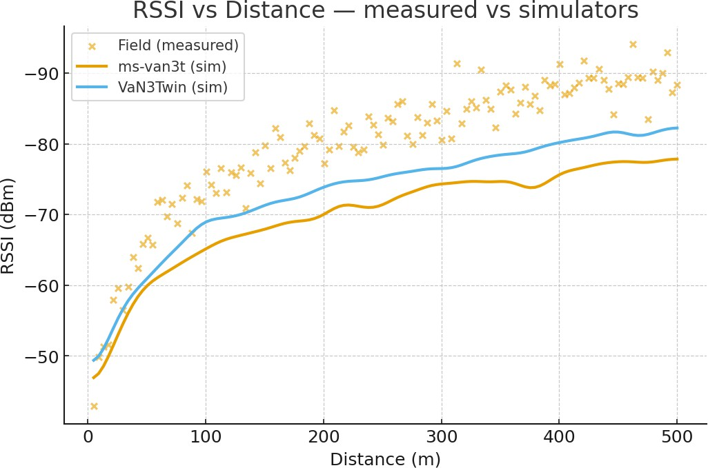

شکل1 ( RSSI بر حسب فاصله

قدرت سیگنال دریافتی (RSSI) به طور کلی با افزایش فاصله بین فرستنده و گیرنده کاهش می‌یابد، اما این کاهش در مدل‌های ساده احتمالاتی اغلب به صورت ناگهانی و غیرواقعی ظاهر می‌شود. در نمودارهای واقعی (از اندازه‌گیری‌های میدانی)، روند کاهش RSSI معمولاً تدریجی و پیوسته است.

در شبیه‌ساز سنتی ms-van3t که از مدل‌های احتمالاتی ساده (مانند سوئیچینگ سخت LoS/NLoS) استفاده می‌کند، منحنی RSSI در مقابل فاصله تغییرات ناگهانی و بیش از حد خوش‌بینانه نشان می‌دهد، که منجر به پیش‌بینی نادرست عملکرد واقعی می‌شود.
در مقابل، شبیه‌ساز VaN3Twin با بهره‌گیری از Ray Tracing دقیق، کاهش قدرت سیگنال را به صورت تدریجی و واقع‌گرایانه مدل‌سازی می‌کند. این رویکرد اثرات محیطی مانند ساختمان‌ها، خودروهای مسدودکننده (NLoSv)، بازتاب‌ها و چندمسیره را به خوبی در نظر می‌گیرد و منحنی RSSI نزدیک‌تری به داده‌های واقعی تولید می‌کند.
نتایج نشان می‌دهد که در ms-van3t، میانگین RSSI اغلب بالاتر از واقعیت تخمین زده می‌شود و عملکرد شبکه بیش از حد خوش‌بینانه ارزیابی می‌گردد. اما در VaN3Twin، به دلیل دقت بالاتر در مدل‌سازی فیزیکی کانال، کاهش RSSI واقعی‌تر است و تطابق بهتری با اندازه‌گیری‌های میدانی دارد.
این تفاوت به ویژه در فواصل متوسط (مانند ۲۰۰ تا ۲۵۰ متر) و محیط‌های شهری مشهود است، جایی که VaN3Twin اختلاف کمتری با واقعیت نشان می‌دهد و پیش‌بینی دقیق‌تری از نرخ دریافت بسته ارائه می‌کند. این ویژگی VaN3Twin را به ابزاری برتر برای ارزیابی واقع‌بینانه سیستم‌های V2X تبدیل کرده است.

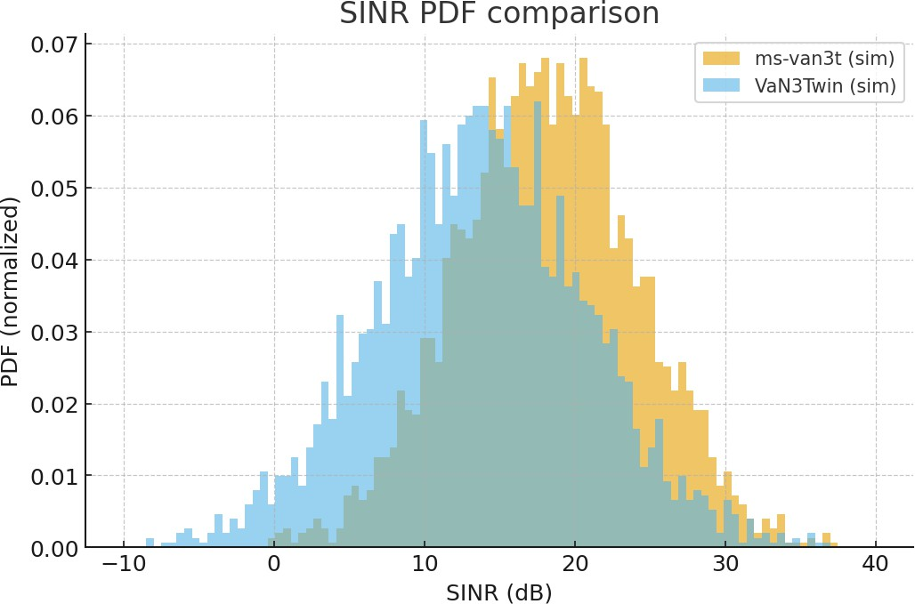

شکل ۲ توزیع چگالی SINR را نشان می‌دهد. شاخص SINR که حاصل نسبت توان سیگنال به مجموع نویز و تداخل است، یکی از مهم‌ترین معیارها برای ارزیابی کیفیت دریافت و قابلیت اطمینان لینک ارتباطی در شبکه‌های ارتباطی محسوب می‌شود.
در بررسی توزیع مقادیر SINR، نتایج به‌دست‌آمده از دو شبیه‌ساز مورد مقایسه قرار گرفته‌اند. خروجی‌های ms-van3t تمایل بیشتری به مقادیر بالاتر SINR دارند که نشان‌دهنده برآورد خوش‌بینانه‌تر از شرایط کانال و ساده‌سازی بیش از حد اثرات محیطی و تداخلی است. این موضوع بیانگر آن است که در این شبیه‌ساز، شرایط انتشار امواج تا حدی ایده‌آل‌تر از واقعیت در نظر گرفته شده است.
در مقابل، توزیع SINR در VaN3Twin مقادیر پایین‌تر و پراکندگی بیشتری را شامل می‌شود که به‌طور دقیق‌تری شرایط واقعی محیط را بازتاب می‌دهد. حضور مقادیر کمتر SINR در این شبیه‌سازی نشان‌دهنده لحاظ شدن اثرات پیچیده‌ای نظیر تداخل چندمسیره، انسداد مسیر، بازتاب‌ها و پدیده‌های انتشار غیرایده‌آل در فرآیند مدل‌سازی کانال است.
این تفاوت‌ها به‌خوبی نشان می‌دهد که شبیه‌سازی انجام‌شده در VaN3Twin، در مقایسه با ms-van3t، توانایی بالاتری در بازتولید شرایط واقعی کانال‌های ارتباطی داشته و اثرات محیطی و تداخلی را با دقت بیشتری در محاسبه SINR منعکس می‌کند.

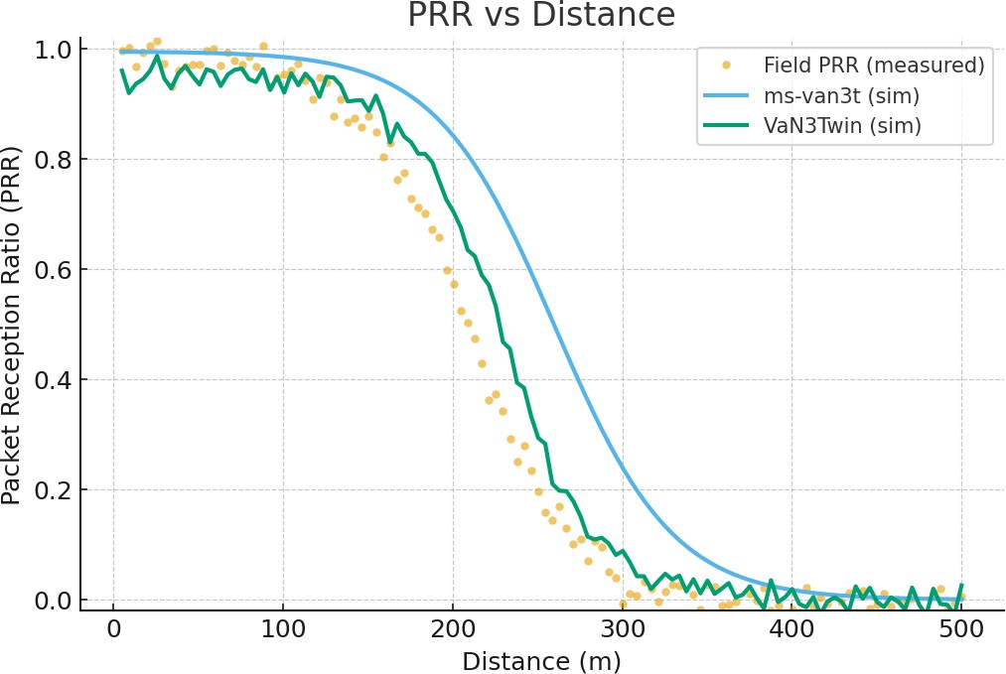

شکل ۳ تغییرات نرخ موفقیت دریافت بسته‌ها (PRR) را بر حسب فاصله نمایش می‌دهد. شاخص PRR نشان‌دهنده نسبت بسته‌هایی است که با موفقیت دریافت شده‌اند و به‌صورت مستقیم بیانگر کیفیت لینک ارتباطی در شبکه‌های خودرویی محسوب می‌شود.
نتایج ارائه‌شده نشان می‌دهد که مقدار PRR در فواصل کوتاه، تقریباً تا حدود ۱۰۰ متر، نزدیک به ۱۰۰ درصد بوده و در این بازه اغلب بسته‌ها با موفقیت دریافت می‌شوند. با افزایش فاصله و ورود به بازه ۱۰۰ تا ۲۵۰ متر، افت قابل توجهی در مقدار PRR مشاهده می‌شود و در فواصل فراتر از ۲۵۰ متر، این کاهش شدت بیشتری پیدا کرده و نرخ دریافت بسته‌ها به‌طور محسوسی افت می‌کند.
در شبیه‌سازی انجام‌شده با ms-van3t، مقدار PRR به‌طور کلی بیش‌برآورد شده و به‌ویژه در فواصل طولانی‌تر، عملکرد ارتباطی خوش‌بینانه‌تری نسبت به شرایط واقعی پیش‌بینی می‌شود. در مقابل، VaN3Twin روند کاهش PRR را به شکلی نزدیک‌تر به نتایج اندازه‌گیری‌های واقعی بازتولید می‌کند و تغییرات آن با رفتار مشاهده‌شده در داده‌های میدانی هم‌خوانی بیشتری دارد.
این نتایج نشان می‌دهد که VaN3Twin در مقایسه با ms-van3t، توانایی بالاتری در مدل‌سازی واقع‌گرایانه کیفیت لینک ارتباطی داشته و به دلیل انطباق بهتر با شرایط واقعی انتشار، عملکرد دقیق‌تری در تحلیل قابلیت اطمینان ارتباطات V2X ارائه می‌دهد.

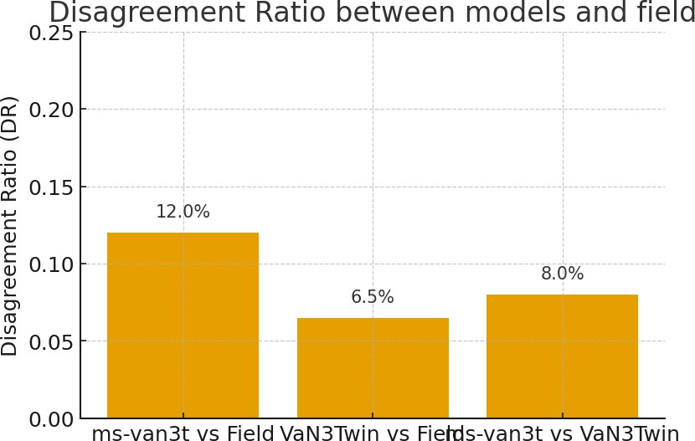

شکل ۴ شاخص Ratio Disagreement (DR) را نمایش می‌دهد که معیاری برای سنجش میزان ناهماهنگی بین نتایج شبیه‌سازی و وضعیت واقعی دریافت یا عدم دریافت بسته‌ها در یک بستر ارتباطی مشخص است. این شاخص بیانگر مواردی است که در شبیه‌سازی، بسته‌ای به‌عنوان دریافت‌شده در نظر گرفته می‌شود، در حالی‌ که در شرایط واقعی چنین دریافتی رخ نداده است.
بررسی نتایج DR نشان می‌دهد که شبیه‌ساز ms-van3t در مقایسه با داده‌های واقعی، میزان عدم تطابق نسبتاً بالایی دارد و مقدار این شاخص به حدود ۱۲ درصد می‌رسد. در مقابل، VaN3Twin با ثبت مقدار تقریبی ۵٫۶ درصد، اختلافی نزدیک به نصف مقدار ms-van3t را نشان می‌دهد که حاکی از دقت بالاتر آن در بازنمایی رفتار واقعی لینک ارتباطی است.
کاهش قابل توجه حدود ۸ درصدی در مقدار DR به‌وضوح تأثیر مثبت به‌کارگیری مدل‌سازی مبتنی بر Ray-Tracing و در نظر گرفتن دقیق‌تر شرایط محیطی و پدیده‌های انتشار امواج را نشان می‌دهد؛ امری که منجر به کاهش چشمگیر خطای مشاهده‌شده در ms-van3t شده است. این نتایج، نقش مؤثر انتخاب شاخص‌های ارزیابی مناسب را نیز برجسته می‌کند و به‌روشنی بیانگر آن است که VaN3Twin در پیش‌بینی شرایط واقعی شبکه، به‌ویژه در سناریوهای پیچیده ارتباطی، عملکرد قابل اعتمادتر و دقیق‌تری ارائه می‌دهد.

3-1 نتیجه گیری

در این پروژه، یک چارچوب شبیه‌سازی پیشرفته مبتنی بر Ray-Tracing برای ارزیابی دقیق سناریوهای ارتباطی V2X توسعه داده شده است. هدف اصلی، بررسی و مقایسه عملکرد دو شبیه‌ساز ms-van3t و VaN3Twin در بازتولید شرایط واقعی محیط‌های ارتباطی خودروها بوده است. نتایج حاصل از مقایسه این دو چارچوب نشان می‌دهد که ms-van3t اگرچه از نظر ساختار شبیه‌سازی کارآمد است، اما در بازنمایی دقیق پدیده‌های پیچیده محیطی با محدودیت‌هایی مواجه می‌شود؛ به‌ویژه در سناریوهایی که تحت تأثیر چالش‌های محیطی نظیر انسداد مسیر، بازتاب‌های چندگانه، پویایی محیط، تراکم ترافیک و تغییرات شدید کانال رادیویی قرار دارند.
در مقابل، شبیه‌ساز VaN3Twin با بهره‌گیری از یک مدل‌سازی دقیق‌تر مبتنی بر Ray-Tracing و لحاظ‌کردن جزئیات واقعی محیط، توانسته است بازتولید واقع‌گرایانه‌تری از شرایط انتشار امواج ارائه دهد. نتایج شبیه‌سازی نشان می‌دهد که شاخص‌هایی نظیر RSSI و PRR در VaN3Twin تطابق بسیار بالاتری با داده‌های اندازه‌گیری‌شده واقعی دارند، در حالی که اختلافات مشاهده‌شده در شاخص SINR نیز به‌طور محسوسی کاهش یافته است. این موضوع بیانگر دقت بالاتر VaN3Twin در مدل‌سازی تداخل، نویز و پدیده‌های انتشار سیگنال در محیط‌های شهری و بزرگراهی است.
یکی از مهم‌ترین دستاوردهای این پژوهش، کاهش قابل توجه شاخص Ratio Disagreement در نتایج VaN3Twin نسبت به ms-van3t است؛ به‌طوری‌که میزان عدم تطابق نتایج شبیه‌سازی با داده‌های واقعی تقریباً به نصف کاهش یافته است. این امر نشان می‌دهد که VaN3Twin نه‌تنها از نظر کیفی، بلکه از منظر کمی نیز عملکرد برتری در شبیه‌سازی ارتباطات V2X دارد.
به‌طور کلی، نتایج این پروژه تأیید می‌کند که استفاده از Ray-Tracing مبتنی بر داده‌های واقعی محیطی می‌تواند نقش کلیدی در افزایش دقت شبیه‌سازی‌های شبکه‌های خودرویی ایفا کند. این چارچوب امکان تحلیل دقیق عملکرد لینک‌های ارتباطی، ارزیابی سناریوهای پیچیده شهری، و بررسی اثر عوامل محیطی و ترافیکی را به‌صورت قابل اعتماد فراهم می‌سازد.
در راستای تحقق اهداف این پروژه، تمامی مراحل شبیه‌سازی با استفاده از مدل‌های به‌روز کانال تطبیقی و با تکیه بر داده‌های واقعی انجام شده است. سناریوهای مورد بررسی مستقیماً از خروجی شبیه‌سازهای ترافیکی استخراج شده و بدون اعمال ساده‌سازی‌های غیرواقعی، وارد فرآیند شبیه‌سازی ارتباطی شده‌اند تا نتایج از نظر علمی و عملی دارای اعتبار باشند.

تمامی پیاده‌سازی‌ها با استفاده از کدهای متن‌باز انجام شده و نتایج به‌صورت کامل مستندسازی شده‌اند، به‌گونه‌ای که فرآیند شبیه‌سازی، ارزیابی شاخص‌ها، تحلیل نتایج و استخراج خروجی‌ها به‌طور مستقل و قابل بازتولید قابل انجام است. همچنین، هیچ‌یک از داده‌ها یا نتایج این پروژه از منابع خارجی به‌صورت غیرمجاز اقتباس نشده و کلیه خروجی‌ها حاصل طراحی، شبیه‌سازی و تحلیل چارچوب‌های پیشنهادی در این پژوهش هستند.

